**Муниципальное дошкольное образовательное учреждение детский сад №16**

**Приказ**

От 29.08.2022 № 38/3

«Об организации питания воспитанников

в МДОУ детском саду №16 в 2022-2023 уч.г.»

С целью организации сбалансированного и рационального питания де­тей, для формирования здорового образа жизни, охраны и укрепления здоровья, обеспечения социальных гарантий воспитанников, строгого выполнения и соблюдения технологии приготовления блюд в соответствии с меню, выполнением норм и калорийности, а также осуществления контроля по организации питания в МДОУ  в 2022 - 2023 учебном году

ПРИКАЗЫВАЮ:

I.

1. Организовать с 01.09.2022 г. 3х разовое горячее питание (уплотненный завтрак, обед, уплотненный ужин) воспитанников учреждения в соответствии с «Примерным 10-ти дневным меню».
2. Назначить ответственным за организацию питания воспитанников МДОУ заведующую Н.С. Лебедеву.

Всем работникам МДОУ строго соблюдать требования СанПиН 4.1.3049-13 «Санитарно-эпидемиологические требования к устройству, содержанию и организации режима работы в дошкольных организациях» и СанПиН 2.3/2.4.3590-20"Санитарно-эпидемиологические требования к организации

общественного питания населения".

1. Утвердить график закладки основных продуктов (приложение № 1).
2. Утвердить график выдачи пищи с пищеблока в группы (приложение № 2).
3. Утвердить график питания детей в группах   (приложение № 3).
4. Утвердить План мероприятий по контролю за организацией питания. (приложение № 4)

 II. На медицинскую сестру, Клочко А. Н. возложить ответственность за ведение учетапосещаемости детей.Определить для Клочко А. Н. следующий круг функциональных обязанностей:

 1. Осуществлять систематический контроль:

* за графиком закладки продуктов;
* за графиком выдачи готовых блюд;
* за технологией приготовления пищи в соответствии с технологическими картами;
* за содержанием пищеблока, оборудованием, хранением продуктов в соответствии с требованиями СанПиН;
* за качеством поставляемой продукции в соответствии с установленными требованиями (сроки реализации, соответствие сертификатов качества);
* за соблюдением норм температурного режима выдачи готовых блюд, холодильного оборудования;
* за наличие на пищеблоке картотеки технологических карт приготовления блюд в соответствии с меню;
* за ведением документации пищеблока (журнал бракеража готовой продукции, журнал пищевой продукции – входной контроль и т.д.)

  2. Составлять меню-раскладку накануне дня, указанного в меню.

     При составлении меню-требования учитывать:

* нормы на каждого ребенка в соответствии с возрастом, проставляя норму выхода блюд, в меню ставить подписи медицинской сестры, завхоза, заведующего МДОУ, до 14.00 накануне предшествующего дня, указанного в меню.

III. Возложить персональную ответственность за качество организации питания детей в группах  в соответствии с графиком питания, на воспитателей и младших воспитателей групп:

 1. Воспитателям и младшим воспитателям  групп:

* строго выполнять графики получения готовых блюд на пищеблоке;
* соблюдать сервировку столов для приема пищи (наличие на столах скатертей, хлебниц, индивидуальных и бумажных салфеток, набор столовых приборов в соответствии с возрастом детей);
* раздачу пищи производить только в отсутствии детей за столами;
* соблюдать температурный режим раздаваемой детям пищи;
* своевременно раздавать детям второе блюдо;
* соблюдать соответствие порционных блюд при раздаче каждому ребенку;
* использовать индивидуальный подход к ребенку во время приема пищи с учетом его личностных особенностей или заболеваний;
* вести ежедневный контроль за принятием пищи (нравится, не нравится блюдо, соответствие объема порций согласно нормам);
* вести ежедневный контроль за ведением табеля присутствующих детей,
* не оставлять детей во время приема пищи без присмотра взрослых;
* получать пищу в специально промаркированные емкости;
* при приеме пищи использовать отдельную посуду;
* соблюдать питьевой режим в группах;
* не допускать присутствие детей на пищеблоке.

IV. Заведующей Н.С. Лебедевой своевременно осуществлять медико-педагогический контроль за качеством организацией питания и созданием условий в группах;

* включать в оперативный контроль вопросы формирования рационального поведения полезных привычек, культурно-гигиенических навыков, основ культуры питания у детей;
* организовать проведение разъяснительной работы с воспитанниками, их родителями (законными представителями) по формированию навыков культуры здорового питания, этикета приема пищи;

Строго следить за:

* правильной сервировкой стола;
* доведением до каждого воспитанника нормы питания;
* формированием у воспитанников навыков культуры здорового питания, этикета приема пищи.

V. Завхозу, Поляковой Л.М.:

* своевременно создавать материально-технические условия длякачественной организацией питания воспитанников;
* систематически осуществлять проверку сохранности состояния пищеблока и оборудовании, а также его использование работниками пищеблока по назначению;
* осуществлять систематический контроль за рациональным расходованием ресурсов (электроэнергии, водо–и–тепло снабжения);
* организовать контроль за выполнением должностных обязанностей работниками пищеблока.
* нести ответственность  за своевременность доставки продуктов, точность веса, количество, качество, и ассортимент продуктов питания.
* осуществлять качественный контроль за поступающими продуктами питания в соответствии с установленными требованиями;
* обнаруженные некачественные продукты возвращать поставщику.строго соблюдать требования СанПиН за хранением продуктов в условиях склада;
* вести необходимую документацию;
* производить выдачу продуктов со склада в пищеблок в соответствии с утвержденным заведующим меню не позднее 17.00. предшествующего дня, указанного в меню;
* ежемесячно проводить выверку остатков продуктов питания с бухгалтером централизованной бухгалтерии.

VI. Работникам пищеблока: завхозу Поляковой Л.М., поварам Талызиной Н. А. и Молевой Т. А.:

* работать только по утвержденному заведующим ДОУ и правильно оформленному меню;
* строго соблюдать технологию приготовления блюд по утвержденным технологическим картам;
* производить закладку основных продуктов в котел в присутствии членов бракеражной комиссии или медсестры.
* выдавать готовую продукцию только после снятия пробы членами бракеражной комиссии с обязательной отметкой вкусовых качеств, готовности блюд в бракеражном журнале согласно графику выдачи пищи на группы.
* раздеваться в специально отведенном месте.

В пищеблоке необходимо иметь:

* инструкции по ОТ и ТБ, пожарной безопасности, должностные инструкции, инструкции по соблюдению санитарно-противоэпидемического режима;
* должностные инструкции;
* картотеку технологических карт приготовления блюд;
* журнал здоровья работников пищеблока;
* медицинскую аптечку;
* графики закладки основных продуктов;
* графики выдачи готовых блюд на группы;
* суточную пробу (за 48 часов);
* вымеренную посуду с указанием объема блюд;
* журнал учета температурного режима холодильного оборудования;
* журнал бракеража готовой продукции.

Работникам пищеблока запрещается раздеваться, хранить личные             вещи, продукты питания в пищеблоке

VII. Воспитателю Ломтевой А.Н. обеспечить обновление информации на сайте МДОУ в разделе «Питание в МДОУ».

VIII. О создании бракеражной комиссии

В целях организации контроля за качеством приготовления питания для воспитанников,  закладки основных продуктов в котел, определения органолептических свойств готовой продукции и разрешения выдачи данной продукции в группы:

Создать бракеражную комиссию в составе:

Председатель комиссии:

         Заведующая МДОУ Н.С. Лебедева.

Члены комиссии:

медицинская сестра–Клочко А. Н;

завхоз – Полякова Л.М.

Руководствоваться в работе  «Положением о бракеражной комиссии»

Ответственность за ведение Журнала бракеражного контроля возложить на медицинскую сестру Клочко А. Н.              .

IX. О проведении закладки продуктов

В целях организации  контроля за приготовлением пищи  поварам Талызыной Н. А. и Молевой Т. А. закладку основных продуктов в котлы производить в присутствие медицинской сестры Клочко А. Н., или членов бракеражной комиссии.

Запись о проведенном контроле производить в специальном журнале, который хранится в пищеблоке.

Ответственность за его ведение возложить на медицинскую Клочко А. Н., а в ее отсутствии на завхоза Полякову Л.М.

Х. О назначении ответственного заснятие и хранение суточных проб

В целях обеспечения контроля за приготовлением пищи для детей, обеспечение снятия и хранения суточных проб ответственность за снятие и хранение суточных проб возложить на поваров Талызину Н. А. и Молеву Т. А.

XI. Об ознакомлении родителей воспитанников с меню.

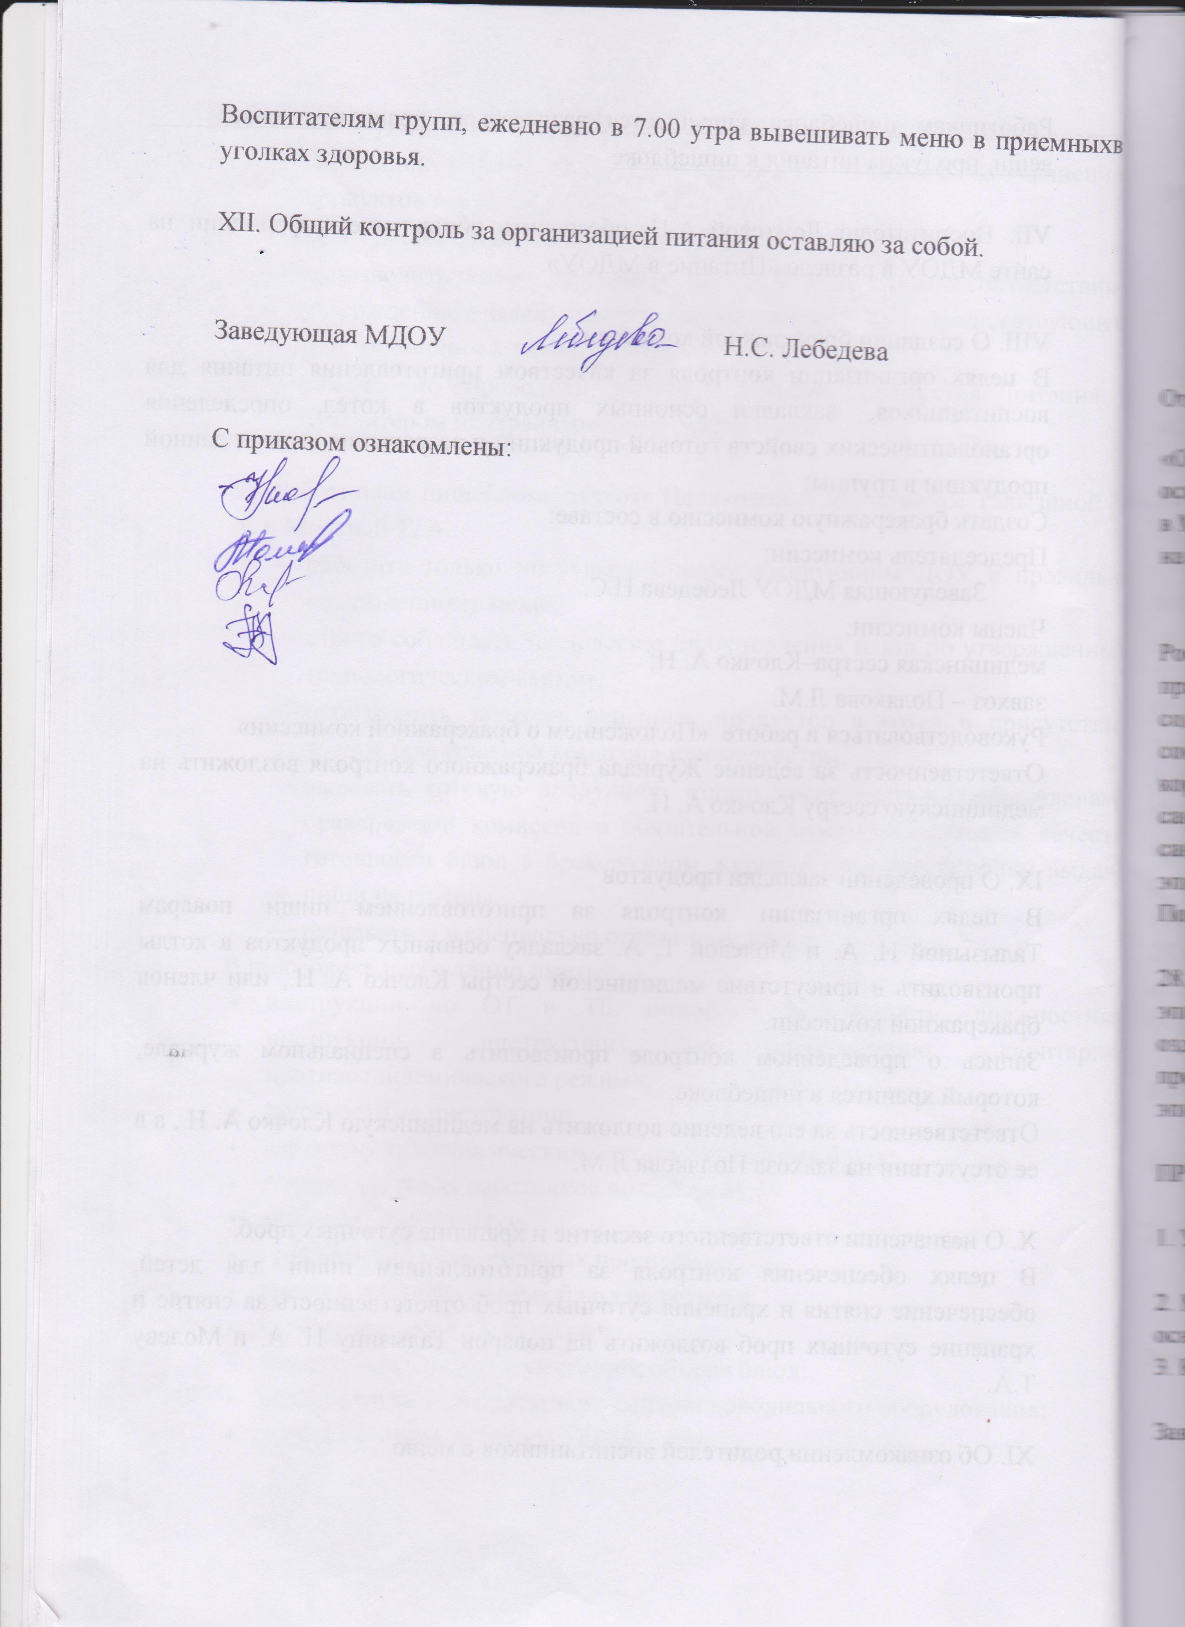

**Приложение 1**

**График закладки основных продуктов**

|  |  |  |
| --- | --- | --- |
| **Время** | **Действия** | **Снятие пробы** |
| **6.15** | **Закладка продуктов на завтрак (кроме масла и сахара)** | **7.45** |
| **7.35** | **Закладка сахара, масла на завтрак** |
| **8.30** | **Закладка мяса (рыбы, птицы) на обед** | **11.00** |
| **10.00** | **Закладка круп и овощных продуктов на обед (кроме масла, сметаны, соли и сахара), теста на ужин** |
| **10.45** | **Закладка масла, сметаны, соли и сахара на обед** |
| **13.00** | **Закладка основных продуктов на ужин** | **16.00** |

**Приложение 2**

**График получения пищи в теплый период года**

**(с 15.05 по 31.08)**

|  |  |  |  |
| --- | --- | --- | --- |
| **Группа** | **Завтрак** | **Обед** | **Ужин** |
| **1-я младшая группа** | **8.15** | **11.30** | **16.00** |
| **2-я младшая группа** | **8.20** | **12.10** | **16.30** |
| **Дошкольная группа** | **8.25** | **12.30** | **16.40** |

**График получения пищи в холодный период года**

**(с 01.09. по 14.05)**

|  |  |  |  |
| --- | --- | --- | --- |
| **Группа** | **Завтрак** | **Обед** | **Ужин** |
| **1-я младшая группа** | **8.00** | **11.15** | **15.50** |
| **2-я младшая группа** | **8.15** | **11.45** | **16.30** |
| **Дошкольная группа** | **8.20** | **12.15** | **16.30** |

**Приложение 3**

**График питания детей в группах**

|  |  |  |  |
| --- | --- | --- | --- |
|  | **1 младшая группа** | **2 младшая группа** | **Дошкольная группа** |
| **Завтрак** | **8.15-8.45** | **8.20-8.40** | **8.30-8.50** |
| **Обед** | **11.30-12.00** | **11.55-12.20** | **12.40-13.00** |
| **Ужин** | **16.00-16.30** | **16.30-16.50** | **16.30-16.50** |

**Приложение 4**

**План**

**мероприятий по организации питания**

**в МДОУ детском саду №16**

**на 2020-2021 учебный год**

|  |  |  |  |
| --- | --- | --- | --- |
| **№ п/п** | **Мероприятия** | **Дата** | **Ответственные** |
| ***Организационная работа*** | | | |
| 1 | Издание приказа по организации питания на 2020-2021 учебный год. | август | Заведующая |
| 2 | Разработка плана мероприятий по организации питания в МДОУ на 2020-2021 учебный год | август | Заведующая |
| 3 | Разработка нормативно-методической документации для организации контроля за питанием детей в МДОУ | сентябрь | Заведующая |
| 4 | Контроль за состоянием и функционированием технологического оборудования | ежедневно | Завхоз |
| 5 | Своевременная замена колотой посуды | по мере необходимости | Завхоз |
| 6 | Замена посуды для пищеблока: кастрюли, тазы, ножи, доски и т.д.. | по мере необходимости | Завхоз |
| ***Работа с родителями*** | | | |
| 7 | Информирование родителей об ассортименте питания детей (меню на сегодня) | ежедневно | Воспитатели |
| 8 | Индивидуальное консультирование родителей детей с плохим аппетитом | по мере необходимости | Воспитатели |
| 9 | Консультирование по вопросам организации питания детей в семье через уголки для родителей. | по мере необходимости, по запросу родителей | Воспитатели |
| 10 | Анкетирование родителей «Оценка качества питания в ДОУ» | май | Медицинская сестра,  воспитатели |
| 11 | Размещение информации на сайте МДОУ | По мере обновления | Ломтева А.Н.,  Медицинская сестра |
| 12 | Консультация «Здоровое и безопасное питание» | январь | Воспитатели |
| 13 | Смотр семейных рисунков «Самые полезные продукты» | январь | Воспитатели |
| 14 | Заседание родительского комитета по организации питания в МДОУ. Выполнение натуральных норм. | май | Председатель родительского комитета |
| ***Работа с кадрами*** | | | |
| 15 | Медосмотр | Июнь - июль | Медицинская сестра |
| 16 | Санитарно – гигиеническое обучение | август | Медицинская сестра |
| 17 | Консультация для младших воспитателей на тему: «Организация процесса питания». | октябрь | Медицинская сестра |
| 18 | Оперативный контроль «воспитание культурно -гигиенических навыков у воспитанников МДОУ». | октябрь | Заведующая |
| 19 | Проверка знаний требований СанПиН у работников пищеблока | декабрь | Медицинская сестра |
| 20 | Плановая проверка «Состояние работы по организации питания детей». | март | Заведующий |
| 21 | Производственное совещание: «Роль младшего воспитателя в организации питания детей» Отчет «Контроль за организацией питания детей в группах» | апрель | Заведующий |
| ***Работа с воспитанниками*** | | | |
| 22 | Сюжетно – ролевые игры: «Семья», «Угостим куклу чаем», «Идем в гости», «Обед для любимых игрушек» и др. | В течение года | Воспитатели |
| 23 | Дидактические игры: «Овощи - фрукты», «Полезно – вредно», «Приготовим обед», «Что нужно повару для работы» | В течение года | Воспитатели |
| 24 | Выставка творческих поделок из овощей и фруктов «Что нам осень подарила» | октябрь | Воспитатели, дети, родители |
| 25 | Изготовление атрибутов из пластилина и соленого теста для сюжетно-ролевой игры «Магазин», «Овощи-фрукты», «Семья» | ноябрь | Воспитатели |
| ***Контроль за организацией питания*** | | | |
| 26 | Осуществление осмотра при поступлении каждой партии продукции. | Ежедневно | Завхоз Медицинская сестра |
| 27 | Соблюдение правил хранения и товарного соседства | Ежедневно | Завхоз |
| 28 | Соблюдение санитарных требований к отпуску готовой продукции | Ежедневно | Медицинская сестра |
| 29 | Соблюдение и выполнение санитарно-эпидемиологических требований к организации питания. | Ежедневно | Медицинская сестра |
| 30 | Контроль за закладкой продуктов на пищеблоке. | Ежедневно | Медицинская сестра |
| 31 | Снятие суточной пробы и отбор для хранения | Ежедневно | Повар |
| 32 | Обеспечение С-витаминизации рациона питания. | Ежедневно | Повар |
| 33 | Осуществление контроля качества продукции, наличия товаросопроводительных документов, ведение учётно-отчётной документации | Ежедневно | Завхоз |
| 34 | Осуществление входного контроля за условиями транспортировки продуктов питания от поставщиков. | Ежедневно | Завхоз |
| 35 | Контроль за организацией процесса питания в группах. | систематически | Заведующая, медицинская сестра, родители |
| 36 | Контрольные взвешивания порций в группах | По мере необходимости | Бракеражная комиссия |
| 37 | Соблюдение инструкций выполнения технологических процессов на пищеблоке | Постоянно | Медицинская сестра |
| 38 | Соблюдение графика выдачи готовой продукции на группе. | Ежедневно | Бракеражная комиссия по питанию |
| 39 | Контроль за состоянием уборочного и разделочного инвентаря на пищеблоке. | 1 раз в месяц | Медицинская сестра |
| 40 | Контроль за температурным режимом в холодильных установках | ежедневно | Завхоз |
| 41 | Сверка остатков продуктов питания на складе | 1 раз в месяц | Завхоз и бухгалтер ЦБОО |
| 42 | Анализ выполнения натуральных норм питания. | 1 раз в месяц | Медицинская сестра, завхоз |
| ***Работа с поставщиками*** | | | |
| 43 | Заключение договора на поставку продуктов. | ежеквартально | Бухгалтер, заведующая |
| 44 | Постоянный контроль за качеством поставляемых продуктов | ежедневно | Заведующий, завхоз, повар, медсестра |